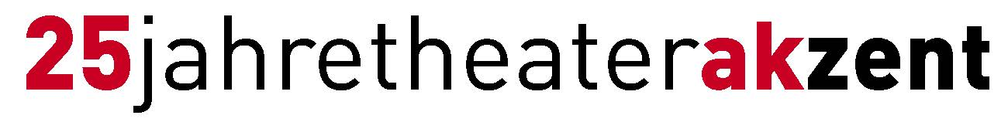
Medieninformation

Festival Paris-Vienne
Mary Broadcast & Guests (A)
Les Saligauds Élégants (F)

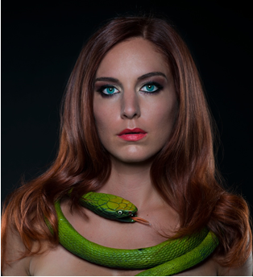
Im Rahmen des 12. ParisVienne Festivals, einer Konzertreihe, die österreichischen und französischen KünstlerInnen einen musikalischen Raum zum Austausch bietet, werden diesmal die großartige Sängerin Mary Broadcast (A) und die französische Band Les Saligauds Élégants gemeinsam auf der Bühne stehen. Es wird ein fantastischer Abend, voller musikalischer Highlights und Überraschungen mit Pariser & Wiener Flair. Durch den Abend führt Clownin und Performancekünstlerin Martha Labil (A).

Les Saligauds Élégants (F)
Les Saligauds Élégants, die Musikgruppe um den bekannten Pariser Gitarristen Marc Loy - er arbeitete u.a. mit Albert Collins, Nino Ferrer, Al Jarreau und Living Cooler - war 2002 beim Festival „Banlieue blues“ nominiert und hat den Preis für die beste französischsprachige Band gewonnen. Alle die Swing, Blues, Jazz, französische Chansons und großartige Instrumentalisten lieben werden hier auf ihre Kosten kommen. Die wunderbar bissigen, humorvollen Texte und die Rhythmen ihrer Songs spiegeln wahre Lebensfreude. Elegant, witzig und mit virtuoser Leichtigkeit verzaubert das Trio seit längerem bereits Paris - und jetzt endlich auch Wien!

Marc Loy | Gesang & Gitarre http://barfume.wix.com/marcloy
Stéphane Poterlot | Gitarre & Bass
Stéphane Commecy | Schlagzeug

Mary Broadcast (A) | Albumpräsentation „Dizzy Venus“

Ballast über Bord geworfen – check. Die Tanks mit neuem Album gefüllt – check. Stimmung der Crew in der Kapsel? Ausgezeichnet. Zeit, die nächste Antriebsstufe zu zünden.
Der Countdown läuft: das neue Album – auf dem die Sängerin so direkt, eigenwillig und intensiv wie nie zuvor zu hören ist –, ein von Grooves und Songs angetriebenes Raumschiff, das sowohl Band wie auch Publikum in eine andere, bislang ungehörte Umlaufbahn katapultieren wird, landet auf der Bühne. Für den Start der “Dizzy Venus” lädt Mary Broadcast neben der Albumpräsentation zum Duett mit namhaften SängerInnen ein. Freuen Sie sich auf Birgit Denk, Bernhard Eder, Alfred Goubran, Martin Spengler (die foischn Wiener), Tini Trampler und Alice Schneider!
www.marybroadcast.com

Termin: 25. Oktober 2014
Beginn: 19.30 Uhr
Preise: Euro 15,-
Euro 10.- für Schüler- und StudentInnen

Kartenvorverkauf: 1040 Wien, Argentinierstraße 37
von Montag bis Samstag von 13.00 bis 18.00 Uhr
Karten Hotline: 01/501 65/3306
www.akzent.at

Pressefotos in 300dpi und –texte für Ihre Ankündigung stehen auf unserer Website www.akzent.at in unserem Pressebereich zur Verfügung.

